公益社団法人 自動車技術会 関東支部学生自動車研究会
第2回 学自研学生委員会 議事録
2014年5月24日
1.概要
日 時：2014年5月24日(土) 10:00～12:00
場 所：芝浦工業大学 芝浦キャンパス 301教室
参加者： 神奈川工科大学 廣野･新木
関東学院 早乙女
工学院大学 足立
国士舘大学 中山
埼玉工業大学 畑中
芝浦工業大学 廣兼
中央大学 大野
筑波大学 山下
東京大学 酒井・宮内
東京電機 寺岡
横浜国立大学 鈴木・宮澤・藤井

(大学名50音順・敬称略・OP会員略)

2.配布資料
- 事前資料
- 企画書
四輪研修
二輪オフロード研修
四輪オフロード研修
レース車両用ダンパ工場見学
F1エンジンベンチ見学
電動二輪車
航空装備研究所見学会
自動運転体験
エアーバッグ体験
レーシングチームガレージ見学
自動車用ガラス工場見学会
- 会計資料

3.議題
3.1.今年度企画の検討
3.2.会計に関して
3.3.議事録について
3.4.次回委員会
3.5.その他

4.議事録について
・議事録は委員会開催後一週間以内に委員長･副委員長に提出する．委員長･副委員長でチェック後，全員に展開する．

5.会計について
･会計資料参照
･領収書などは必ず会計に提出すること

6.今年度企画の検討
･今年度企画の数が多く全ての開催が困難であると考え，企画の統合や不開催のために以下の様なマップを用いた．企画担当の意思で，横軸に企画目的｢体験｣｢講演･講習｣｢見学｣｢楽しむこと｣を位置づけた．また縦軸には開催する際の難易度を3段階で評価した．

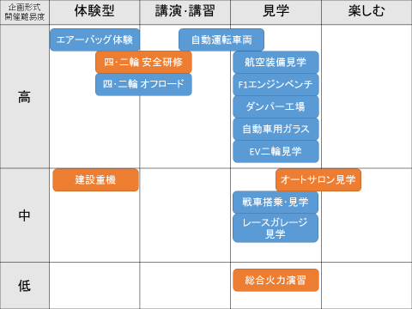

･いくつかの似た企画の統合などを考えた．

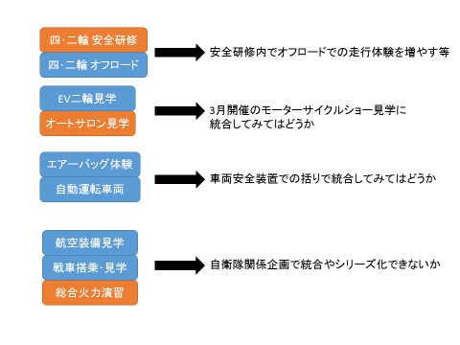
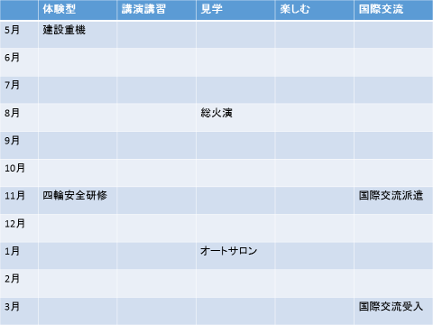
･このマップをもとに，6月委員会で企画優先度と大日程を決定する．このため各企画担当は，企画担当が思う一番の軸とセールスポイントを考えておくこと．

6.1.建設重機に関する見学会
・参加人数が6名と，最低開催人数を下回ったが，小松製作所様のご厚意で予定通り茨城工場にて5/27(火)に実施する． しかし，工場で受け入れを担当して頂く方に誠意や熱意が示せるように事前に勉強し，しっかりと質疑応答を行うことが求められる．また開催後の報告書をしっかりと力を入れて書くこと．
･人数を集められなかったことも問題だが，一番の問題は第一次締め切りの際に担当理事･協力企業に相談しなかったこと．これを早めに行うことができれば，日程の再調整などを検討することが出来た．

･今回，人が集まらなかった原因は以下であると考えられる．
平日開催
高額な交通費
参加資格が自技会員のみ
企画の特殊性･特別感が出せていなかった

7.次回委員会
・次回の議事録は酒井が作成する．
・次回の会場：日本大学 理工 駿河台キャンパス
・開催日時は6/28(土)10時～12時を予定している．

8．その他
･今回，建設重機見学会で募集定員に満たなかったことを重く受け止め，今後このようなことがないように次回委員会以降も対応を検討する．
･検討案 交通費を補助するガイドラインを検討する
自動車技術会学生会員だけという枠組み廃止?改訂を検討する
(関連が深い学会の会員であれば参加可にするなど)

